**รูปภาพการให้ความช่วยเหลือประชาชนที่ประสบภัยพิบัติ (วาตภัย)**

**องค์การบริหารส่วนตำบลไทรเดี่ยว**

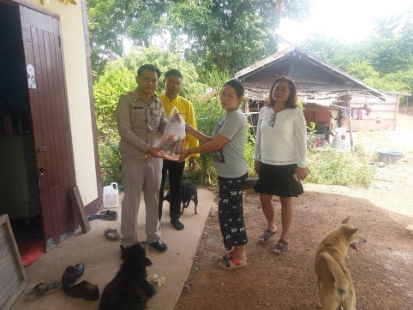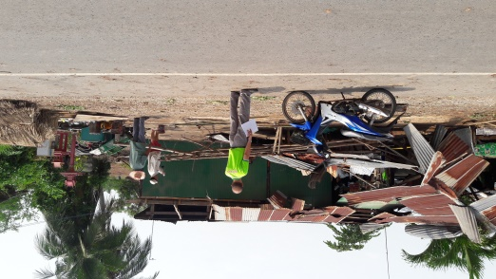

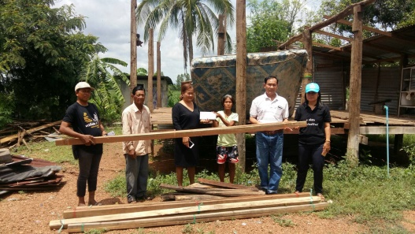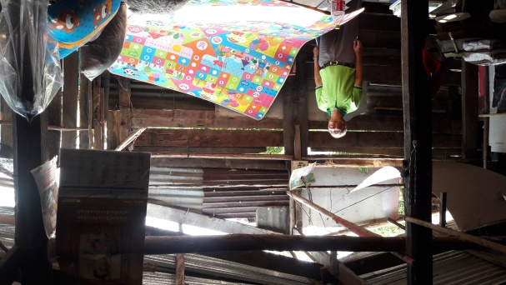

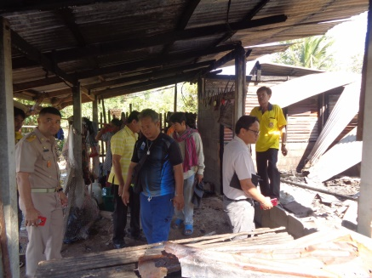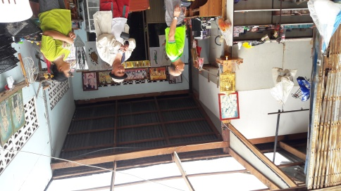

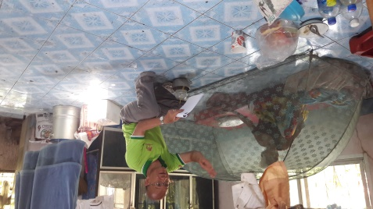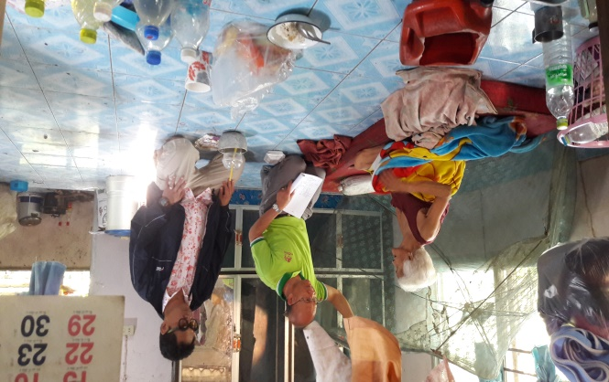

**รูปภาพการให้ความช่วยเหลือประชาชนที่ประสบภัยพิบัติ (อัคคีภัย)**

**บ้านโนนประดู่ หมู่ที่ 4 องค์การบริหารส่วนตำบลไทรเดี่ยว**

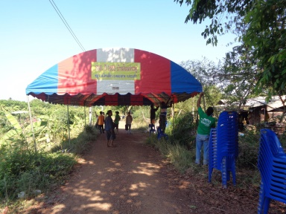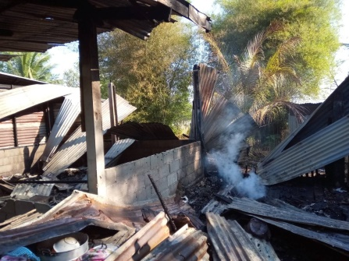



**รูปภาพการให้ความช่วยเหลือประชาชนที่ประสบภัยพิบัติ (อัคคีภัย)**

**บ้านการบินไทย หมู่ที่ 9 องค์การบริหารส่วนตำบลไทรเดี่ยว**

